**INDICAÇÃO**

*Indico a Sua Excelência a Senhora Sheila Lemos, Prefeita Municipal e Senhor Lucas Dias, Secretário Municipal de Mobilidade Urbana o patrolamento e o asfaltamento da Avenida H, no Loteamento Vila da Conquista, bairro Patagônia / Vitória da Conquista.*

A Sua Excelência a Senhora Sheila Lemos, Prefeita Municipal

E ao Senhor Lucas Dias, Secretário Municipal de Mobilidade Urbana

**JUSTIFICATIVA**

A partir de demandas da população local, faz-se necessário o patrolamento e o asfaltamento da Avenida H, no Loteamento Vila da Conquista, bairro Patagônia, uma vez que o logradouro se encontra com muitos buracos, prejudicando a trafegabilidade de veículos e pedestres, conforme demonstram fotos abaixo.

Plenário Vereadora Carmem Lúcia, 25/03/2024.

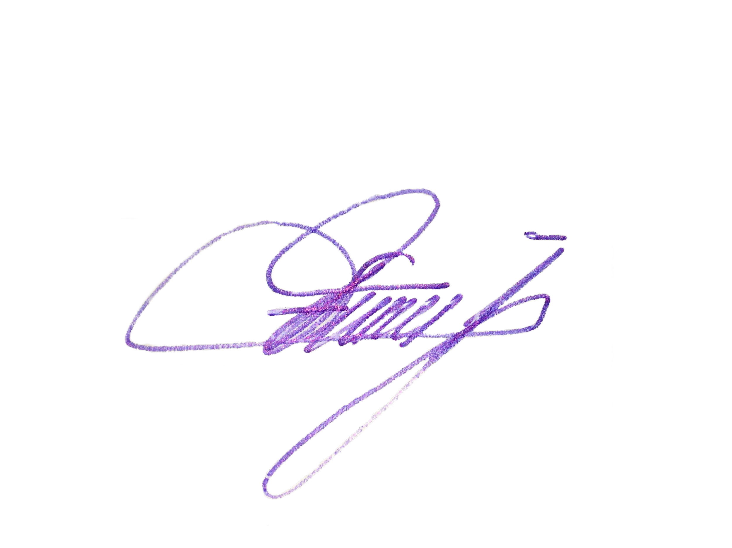

**EDIVALDO FERREIRA JR**

**Vereador**

